**洛阳师范学院2017年大学生元旦长跑比赛规程**

为落实《国务院办公厅关于强化学校体育促进学生身心健康全面发展的意见》精神，响应我校“走下网络、走出宿舍、走向操场、走进图书馆”的号召，丰富大学生课外体育锻炼活动，引领阳光体育活动扎实有效地开展，经校体委研究，特举办2017年元旦长跑比赛。

**一、活动主题：**

奔跑吧，青春！

**二、活动目的：**

旨在培养大学生的锻炼毅力和进取精神，提高大学生身体素质，展示洛师学子的良好形象，形成浓郁的校园体育锻炼氛围，养成自觉锻炼身体的习惯，让健康和运动理念深入每个学生的内心。全力营造一个生机勃勃、充满激情、健康向上的和谐校园。

**三、活动对象：**

全体学生

**四、活动时间及路线：**

（1）活动时间：2016年12月29日下午2:00

（2）活动路线：见附件1

**五、报名办法：**

请各院系按照比赛办法要求填报本院系参赛人员名单，最迟于12月26日（周一）前将报名表交到敦行楼304公共体育教研部竞赛运动训练中心，报名表见附件2。联系人：阴老师，电话：68618449，18903790638

**六、比赛办法：**

本次比赛分为竞赛组（男、女）和健身组；竞赛组男子距离3500米，女子距离2500米；健身组距离2500米。具体要求如下：

（1）竞赛组：

每个院系（体育学院除外）选派25名学生参加，其中男10名、女15名，参赛队员需佩戴本院系号码布。

（2）健身组：

院系组织不少于200名学生（男女不限）参加，按照指定路线跑或走完全程，不计名次，依组织情况评出优秀组织奖6名。

**七、团体奖总分计算办法：**

竞赛组男子取前50名，女子取前75名，参与本次比赛团体奖争夺。男子前50名，按照第1名至50名的顺序依次计51、49、48…分至1分；女子前75名，按照第1名至75名的顺序依次计76、74、73…分至1分。各院系参赛男、女学生的得分总和为本院系团体得分，最终根据院系得分（若得分相同，以该院系男、女第一名得分之和判定名次）取团体前8名。同时依名次按9、7、6、5、4、3、2、1乘以5加入年终体育竞赛成绩，所有按规定参赛院系均有基础分5分。

**八、比赛要求：**

（1）以学院为单位，由学院组织竞赛组、健身组学生参加。

（2）所有参与者应着运动鞋装，应按赛事路线努力跑完全程；跑步过程中必须注意人身安全，严禁推、撞、挤等现象。

（3）竞赛组参赛运动员要求体检合格，身体健康，须办理“人身意外伤害保险”，否则后果自负。

**九、紧急情况处理：**

（1）因天气无法正常举行可延期举行。

（2）参加人员应根据自身情况决定是否可以坚持，如果出现状况应及时与医务人员和志愿者联系。

**十、本次活动最终解释权归主办方所有。**

**校体委**

**公共体育教研部**

**二〇一六年十二月二十二日**

**附件1：**活动路线图

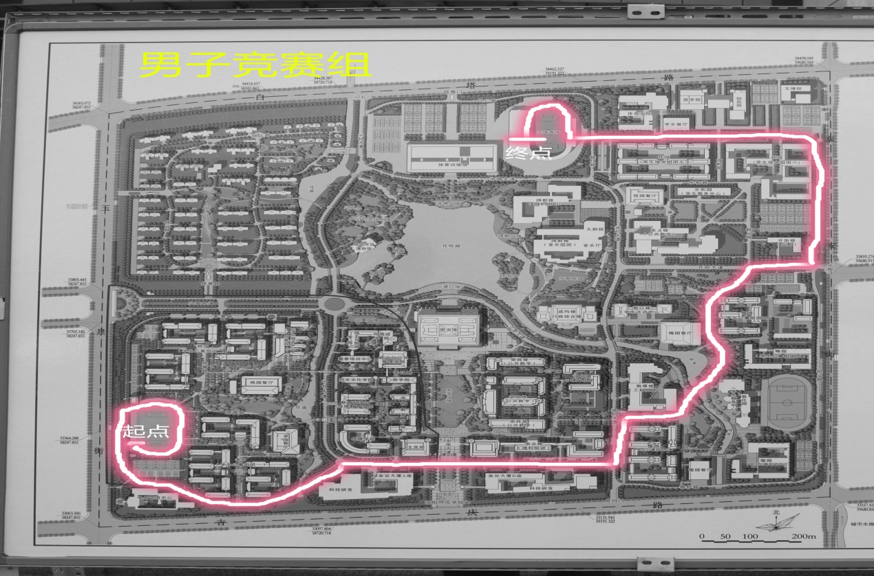

男子竞赛组

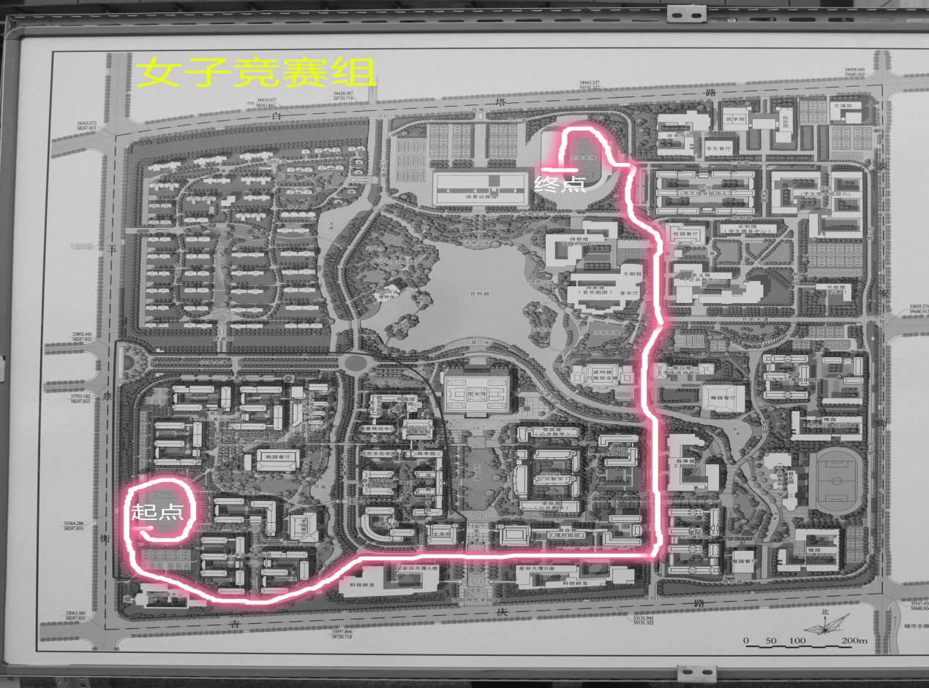

女子竞赛组

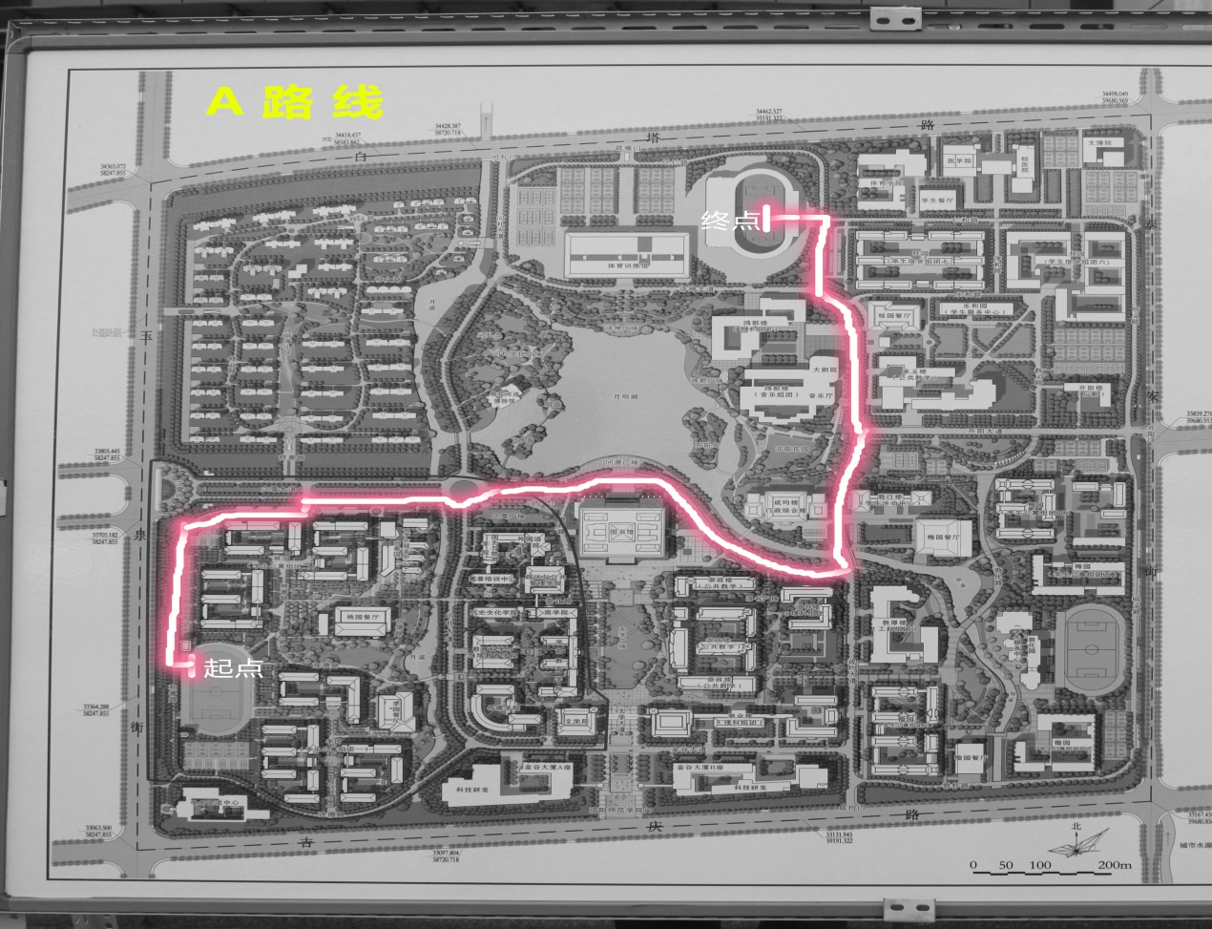

健身组A路线

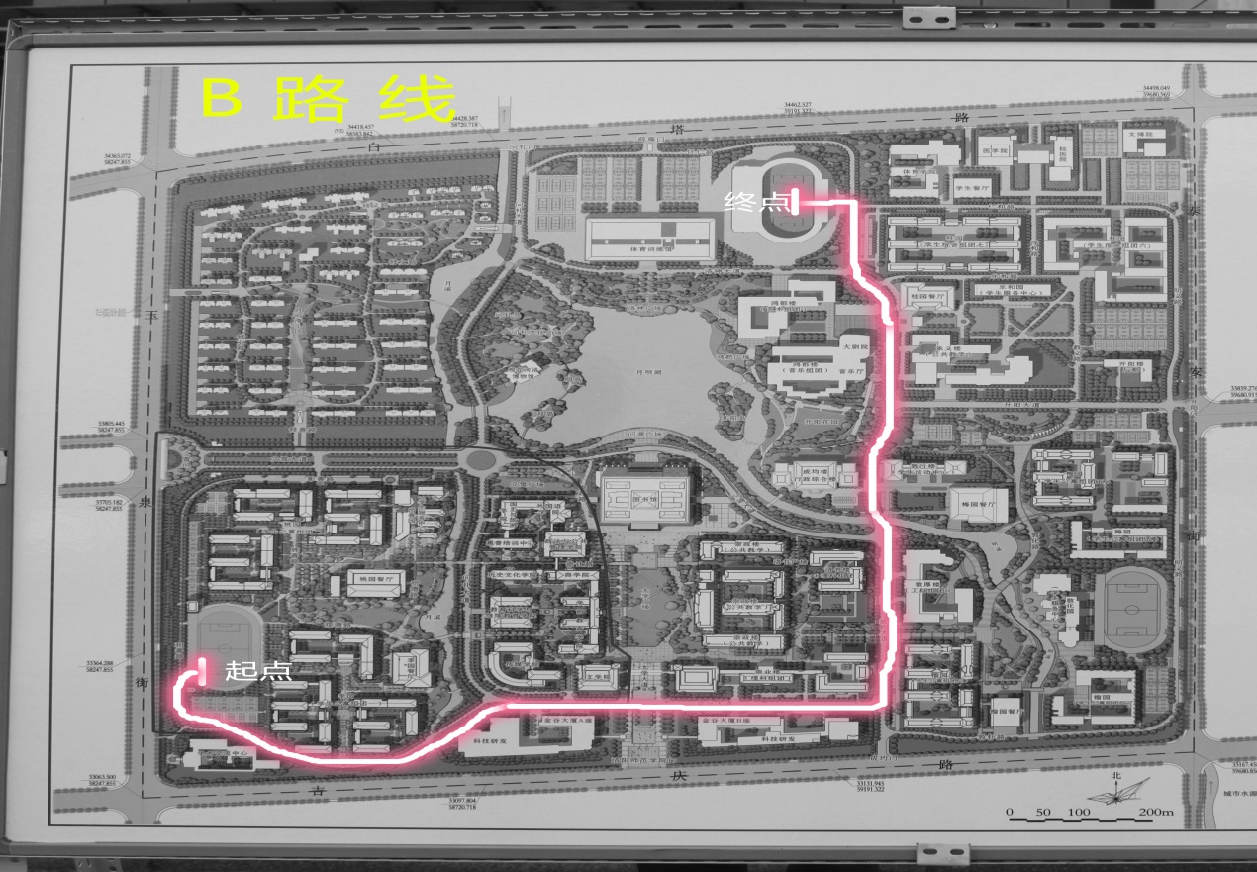

健身组B路线

附件2：

**洛阳师范学院2017年大学生元旦长跑比赛报名表**

院系（盖章）：

健身组人数：

|  |  |  |  |  |  |
| --- | --- | --- | --- | --- | --- |
| 竞赛组 | | | | | |
| 男子组 | | | 女子组 | | |
| 序号 | 姓名 | 号码 | 序号 | 姓名 | 号码 |
| 1 |  |  | 1 |  |  |
| 2 |  |  | 2 |  |  |
| 3 |  |  | 3 |  |  |
| 4 |  |  | 4 |  |  |
| 5 |  |  | 5 |  |  |
| 6 |  |  | 6 |  |  |
| 7 |  |  | 7 |  |  |
| 8 |  |  | 8 |  |  |
| 9 |  |  | 9 |  |  |
| 10 |  |  | 10 |  |  |
|  |  |  | 11 |  |  |
|  |  |  | 12 |  |  |
|  |  |  | 13 |  |  |
|  |  |  | 14 |  |  |
|  |  |  | 15 |  |  |
|  |  |  |  |  |  |

备注：参赛号码请用本院系田径运动会的分配号码，号码布上需显示本院系名称。